ACCESSO AL PORTALE

Gent.mo/a sig./sig.ra

OGGETTO: Portale servizio mensa scolastica - FIVESTARS

Per accedere al portale le basterà, utilizzando un qualsiasi browser, digitare:

http://comune.refezionescolastica.it:3009

digitare le credenziali, che avrà ricevuto tramite sms a seguito della sua iscrizione al servizio di refezione o facendone richiesta alla società dei servizi mensa.

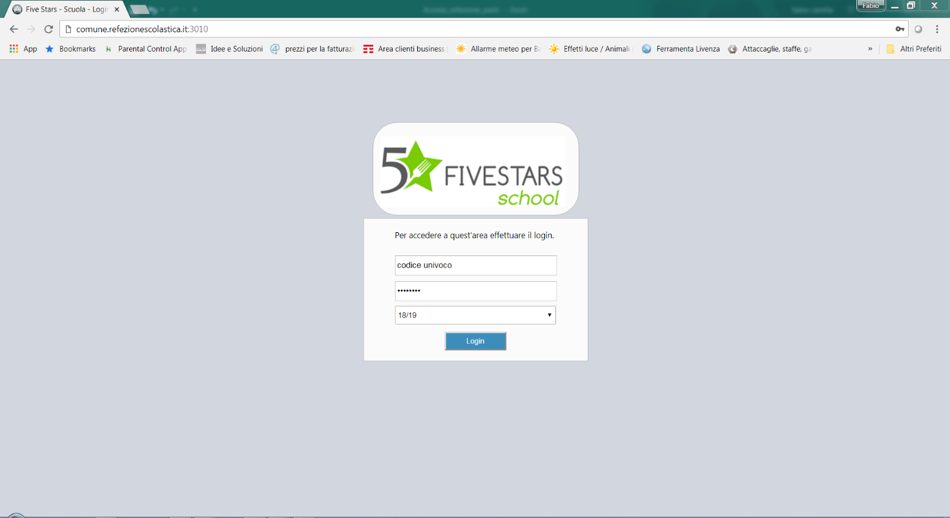

Sarà così visualizzata la pagina con le info, situazione saldi pasti/€., il totale dei versamenti effettuati, storico presenze assenze ed il menù giornaliero

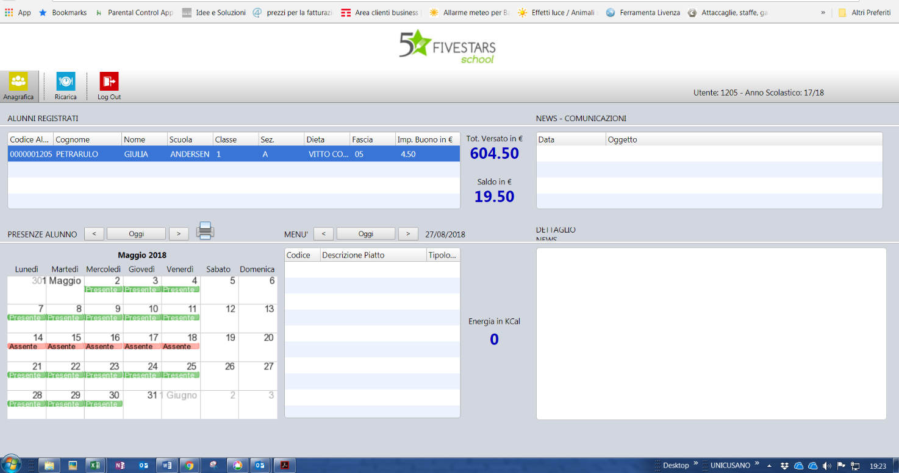

Cliccando sulla riga relativa ai dati anagrafici, sarà possibile accedere alle info per anno scolastico

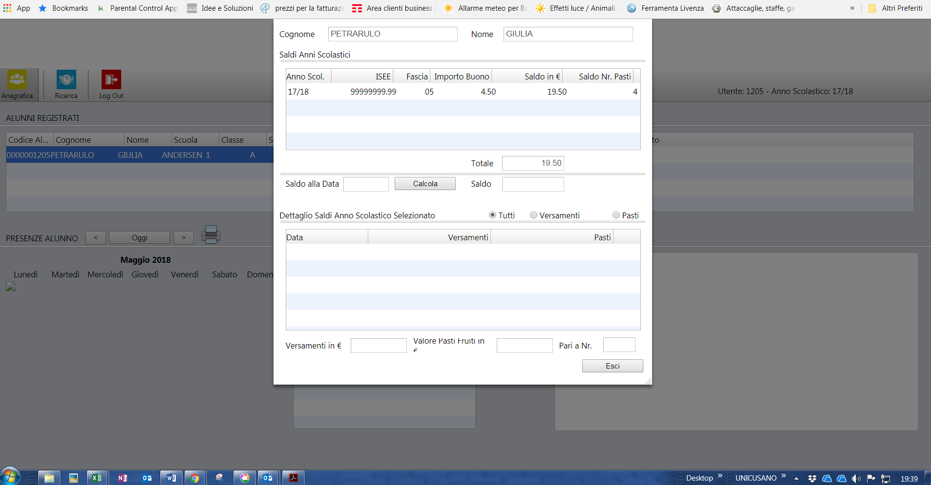

Selezionando (ed evidenziando con doppio click) la riga dell’anno, saranno visualizzati i dati relativi alle date e di versamento e giorni di fruizione dei pasti
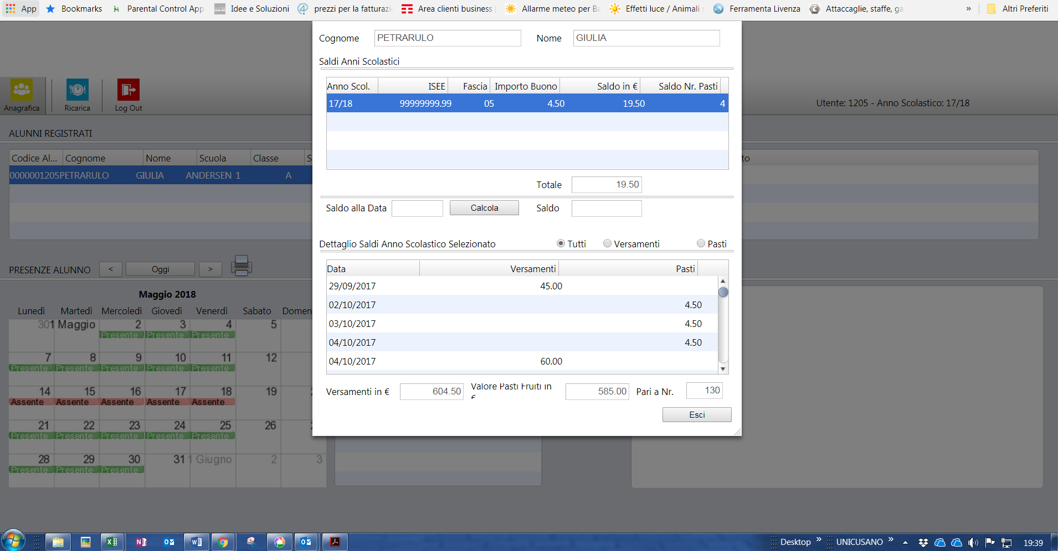

Le ricordiamo inoltre che per il pagamento dei pasti è possibile effettuare delle “ricariche”:
indicando i dati del minore:
COMUNE
NOME/COGNOME
SCUOLA
CLASSE
SEZ
oppure indicando semplicemente il CODICE UNIVOCO collegato al bambino (comunicatole per sms)

Distinti saluti
Ufficio servizio mensa

